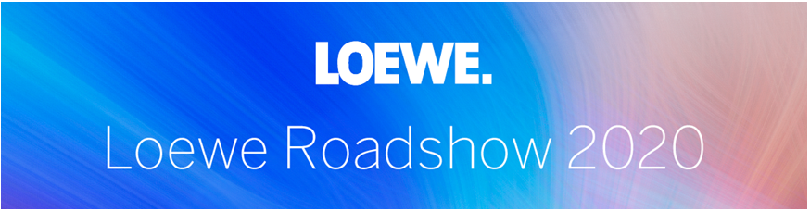

|  |  |  |  |
| --- | --- | --- | --- |
| |  | | --- | | Sehr geehrter Loewe Fachhandelspartner,  das laufende Jahr 2020 bisher einige Überraschungen bereitgehalten, dennoch sind wir mit dem Neustart von Loewe sehr zufrieden. Umso mehr freuen wir uns, Sie heute zu unserer Roadshow einzuladen und Ihnen das kommende neue TV-Line Up sowie ein komplett neues, umfangreiches Audio-Portfolio zu präsentieren. Im Rahmen der Loewe Experience Tour 2020 bieten wir Ihnen einen kompakten Überblick über die Neuerungen für das wichtige Saisongeschäft. Außerdem profitieren Sie vom persönlichen Austausch mit unserem Vertriebs- und Marketing-Team und haben die Möglichkeit, in unseren Workshops „TV“ und „Audio“ Ihr Wissen rund um aktuelle Technologien und die Besonderheiten der neuen Loewe Produkte zu erweitern.   Wir freuen uns, Sie im Namen von Loewe willkommen zu heißen:   * Salzburg (A), 22. September 2020 Imlauer Hotel Pitter, Rainerstraße 6-8, 5020 Salzburg   **Bitte melden Sie sich über den nachfolgenden Link online zur Loewe Experience Tour 2020 an:** [**https://www.loewe.behle-partner.de/**](https://myconvento.com/public/mail_click.php?jid=2579655&email=madeleine.mahr@loewe.de&l=22&url=https%3A%2F%2Fwww.loewe.behle-partner.de)   Aufgrund der anhaltenden Corona-Pandemie und der damit verbundenen Einschränkungen und Sicherheitsmaßnahmen bitten wir Sie, die folgenden Hinweise zu beachten:   * Um die Abstands- und Hygienevorgaben einhalten zu können und Ihre Gesundheit sowie die unserer Mitarbeiter zu gewährleisten, müssen wir die Teilnahme auf eine Person pro Handelspartner beschränken. Bitte stimmen Sie sich entsprechend mit Ihren Kollegen*innen ab * Wir bieten zwei Zeitfenster pro Tag an (10:00-14:00 Uhr sowie 14:30-18:30 Uhr). Bitte melden Sie sich für einen dieser Slots an. * Aufgrund der Vorgaben zur Nachverfolgung von Kontakten bitten wir Sie, alle in der Anmeldung geforderten persönlichen Daten wahrheitsgemäß anzugeben. Ihre Daten werden ausschließlich zum Zweck der Durchführung der Loewe Experience Tour genutzt und nach Ende der Veranstaltungsreihe gemäß DSGVO gelöscht. * Sie erhalten nach Ihrer Anmeldung eine E-Mail, die Sie DSGVO-konform über Ihre gewählten Veranstaltungsdaten informiert. Die E-Mail enthält außerdem eine Übersicht aller von uns im Rahmen der Anmeldung erhobenen Daten. Wir bitten Sie, Ihre Anmeldung durch Bestätigung des enthaltenen Links abzuschließen. Erst dann ist Ihre Reservierung verbindlich. Bitte überprüfen Sie auch Ihren Spam-Ordner, sollten Sie die Bestätigungs-E-Mail nicht erhalten. * Im Interesse aller Teilnehmer und der Loewe Mitarbeiter bitten wir Sie, nicht an der Loewe Experience Tour teilzunehmen, falls Sie am Tag der Veranstaltung grippeähnliche Symptome verspüren.   Trotz der gebotenen Sicherheitsmaßnahmen liegt uns der persönliche Kontakt mit dem Fachhandel sehr am Herzen. Wir hoffen, Sie haben Verständnis für diese Maßnahmen und freuen uns, Sie auf der Loewe Experience Tour zu begrüßen.   Mit freundlichen Grüßen & bleiben Sie gesund, Ihr Loewe Team |  |  |  | | --- | --- | | |  | | --- | |  | | |
| |  | | --- | | Wenn diese Nachricht nicht korrekt angezeigt wird, klicken Sie bitte [hier](https://myconvento.com/public/mail_view.php?jid=2579655&t=2&l=22). |  |  | | --- | | Wenn Sie keine weiteren E-Mails empfangen möchten, klicken Sie bitte [hier](https://myconvento.com/public/unsubscribe.php?jid=2579655&email=madeleine.mahr@loewe.de&l=22). | |